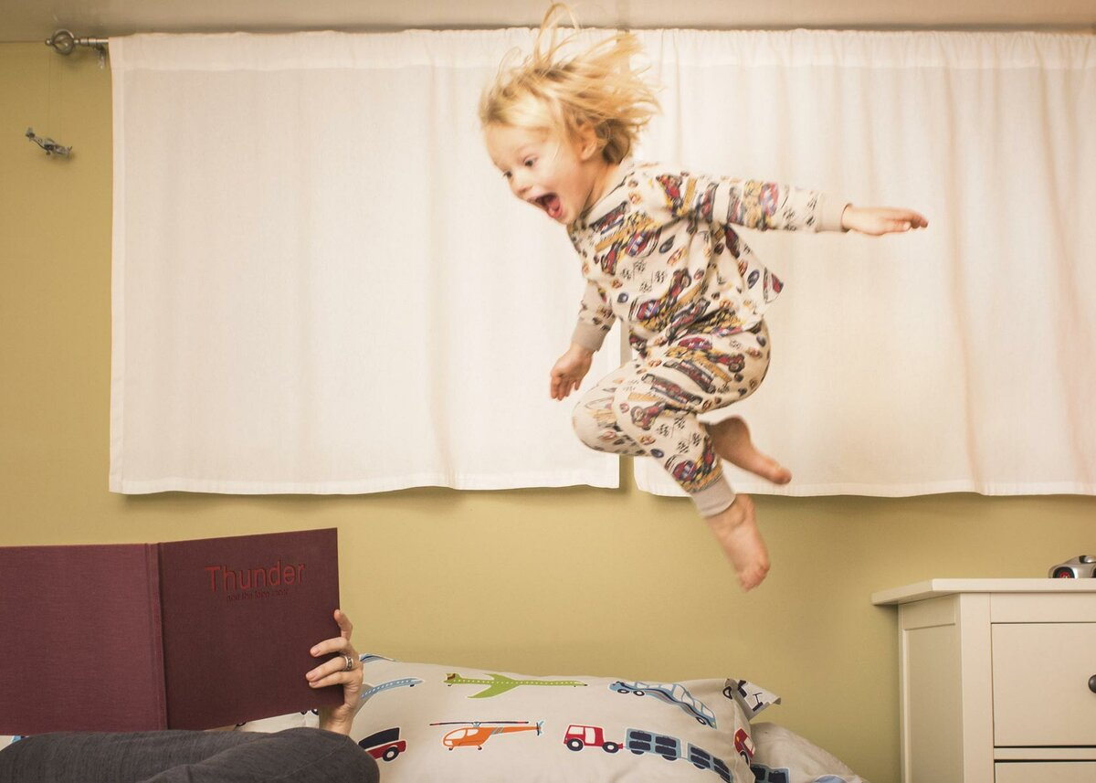
Консультация для родителей
Любой родитель сталкивался с такими кризисными периодами, когда ранее спокойные дети вдруг становились «неуправляемыми электровениками». А безуспешные призывы к порядку и тишине неизменно разбивались о глухую стенку безудержного детского веселья и проказ.
Если ребенок носится по квартире без остановки, кричит не своим голосом, катается по полу, совершает хаотичные движения руками и ногами и совершенно не слышит, что вы ему говорите – поймайте его, обнимите и тихим голосом предложите поиграть.

1
Попросите вспомнить, как кричит корова, лягушка, собака. Или показать свою руку, нос, коленку. Ребенку постарше предложите сосчитать от 1 до 20, а потом от 20 до 1.

2
Замри-отомри. Вариаций этой игры множество. Например, по
команде “День” ребенок прыгает, играет. А по команде “Ночь”
притворяется спящим. Или пусть ребенок представит, что он мышка и бегает-играет, пока вы не скажете “Кошка идет!”. Вместо словесной команды, можно давать звуковую – хлопать в ладоши или звонить в колокольчик. С детьми постарше поиграйте в “Море волнуется”.

3
Шторм-штиль. Вариация предыдущей игры. Не требует полного замирания, но “штиль” – это тихие, плавные движения, шепот. Что такое шторм, думаю, не надо объяснять.

4
Договоритесь с малышом, что как только вы нажмете ему на нос, он сразу “выключится”. Можно расширить эту идею, нарисовав пульт управления (или используйте ненужный пульт от телевизора) Нажимайте кнопку на пульте и говорите: “уменьшаю громкость (выключаю звук, включаю замедление)”. Пусть ребенок выполняет команды.

5
Предложите ребенку представить, что он тигр на охоте. Он должен долго неподвижно сидеть в засаде, а потом прыгать и кого-то ловить. Или вместе с ребенком ловите воображаемых бабочек, к которым нужно медленно и очень тихо подкрадываться. Под каким-нибудь игровым предлогом, спрячьтесь вместе под одеялом и сидите там тихо-тихо.

6
Предложите ребенку представить себя китом. Пусть он сделает глубокий вздох и ныряет на глубину. Киту можно давать поручения плавать к разным материкам или искать что-то на дне.

7
Попросите ребенка закрыть глаза (если он согласится, завяжите глаза платком) и сидеть неподвижно, ожидая определенного сигнала. Например, когда третий раз прозвенит колокольчик. Или попросите ребенка что-то сделать с закрытыми глазами (сложить пирамидку, поставить машинку на подоконник, собрать с пола кубики).

8
Попросите ребенка выполнить сложное движение, требующее сосредоточенности (провести пальцем по нарисованному лабиринту, провезти машину за веревочку между кеглями). За выполнение обещайте приз.

9
Попробуйте упражнение на чередования напряжение и расслабления. Например, можно двигать заведомо неподъемный диван, а потом падать и отдыхать. Или предложите малышу представить, что его и ваши ладошки – это снежинки. Пусть снежинки плавно падают на землю. А потом возьмите воображаемый снег с земли и с силой сжимайте руки в кулаки (лепите снежки).

10
Предложите игру. Вы говорите слово, а ребенок старается произнести это слово громче, чем вы. А потом, наоборот, попросите малыша говорить тише, чем вы.
11
Возьмите простыню или тонкое покрывало и плотно запеленайте “малыша”. Возраст ребенка значения не имеет, но важно, чтобы ему эта игра нравилась. Можете взять его на руки, покачать, спеть песенку.

12
Возьмите салфетку (или листок дерева) и подбросьте вверх. Скажите ребенку, что пока салфетка падает, нужно как можно громче смеяться. Но как только упадет, следует сразу замолчать. Играйте вместе с ребенком.

13
Лучше еще крохой приучить ребенка, что когда вы расставите руки, он побежит к вам в объятия (знаю, многие родители так делают). Если это объятие будет приятным, к 3-5 годам привычка останется. Поэтому расставьте руки и когда ребенок к вам прибежит крепко- крепко его обнимите и задержите объятия на несколько секунд.

14
Предложите ребенку бегать и прыгать, но при этом постоянно выполнять какое-то простое движение. Например, держать соединенными указательные пальцы или вращать кистью руки.

15
Сшейте мешочек величиной с ладонь и насыпьте в него 3-4 ложки песка или крупы. Предложите ребенку бегать, прыгать и безобразничать, удерживая этот мешочек на голове. Обещайте ему что-то приятное (угостить чем-то, поиграть или почитать), если мешочек не упадет, пока не прозвенит таймер (в зависимости от возраста, временной промежуток 1-5 минут).

16
Предложите игру “Капитан и корабль”. Капитан должен отдавать команды (“Направо”, “Налево”, “Прямо”), а корабль четко им следовать. Для ребенка постарше можно выбрать цель (например, доплыть в прихожую) и расставить в комнате препятствия (кегли, мягкие игрушки). Ребенок может выбрать любую из ролей.

17
Загородите дорогу или схватите носящегося по квартире ребенка. Чтобы пройти (освободиться) он должен ответить на вопрос, требующий сосредоточения (Например, назвать морское животное, сосчитать количество окон в квартире или придумать пять слов на букву “А”)

18
Попросите ребенка сесть на корточки и представить, что он мячик. Легонько хлопайте его по макушке и пусть малыш подпрыгивает. Ускоряйте и замедляйте хлопки, следя, чтобы малыш прыгал согласно задаваемому темпу.

19
Попросите малыша, носящегося по квартире, выполнять ваши задания (три раза подпрыгнуть, два раза сбегать на кухню и обратно, четыре раза спрыгнуть с дивана). Важно, чтобы активное задание сочеталось с необходимостью вести подсчет действиям. За каждое выполненное задание рисуйте малышу в альбоме цветок или машинку.

20
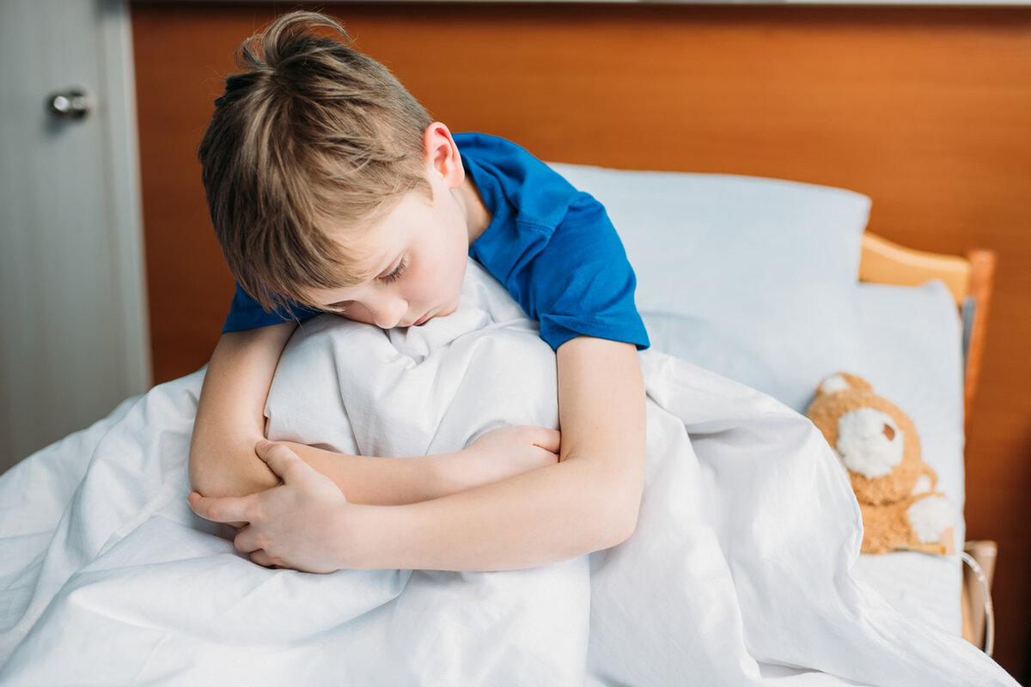
Предложите ребенку повторять за вами все слова и действия. Начинайте показывать быстрые, резкие движения или громко кричите. Постепенно переходите к более спокойным, плавным движениям и тихой речи. Кроме достижения мгновенного эффекта, эти игры также помогут малышу учиться себя контролировать. Не забывайте, что и родителям важно быть терпеливыми и не терять самообладания, поскольку ребенок берет с вас пример и чувствует и отражает ваше собственное состояние.

По материалам интернет- ресурсов. Автор: Ю. Луговcкaя
Подготовил воспитатель Сахарова Е.Б.

